LỊCH SỬ-ĐỊA LÍ . TIẾT 43

MỘT SỐ NÉT VĂN HÓA Ở VÙNG DUYÊN HẢI MIỀN TRUNG
Thứ Ba, ngày 11 tháng 02 năm 2025

I. YÊU CẦU CẦN ĐẠT: Sau bài học, HS có khả năng:
- Nhận thức khoa học Lịch sử và Địa lí: kể được tên các di sản thế giới ở vùng Duyên hải miền Trung.
- Tìm hiểu lịch sử và địa lí: trình bày được một số điểm nổi bật về văn hoá của vùng Duyên hải miền Trung.
- Vận dụng kiến thức, kĩ năng đã học: Xác định được các di sản thế giới ở vùng Duyên hải miền Trung trên bản đồ.
Giao tiếp – hợp tác: Bước đầu sử dụng dược ngôn ngữ kết hợp với hình ảnh, cử chỉ để trình bày một số điểm nổi bật về văn hoá của vùng Duyên hải miền Trung.
Yêu nước; yêu quê hương, yêu Tổ quốc, tôn trọng các di sản của đất nước.
II. ĐỒ DÙNG DẠY HỌC
- Đối với giáo viên
- SGV, nội dung trình chiếu, tranh ảnh, video,…
- Đối với học sinh
- SGK, bút,…
III. CÁC HOẠT ĐỘNG DẠY HỌC
TG | HOẠT ĐỘNG CỦA GV | HOẠT ĐỘNG CỦA HS
5P  20P  5P  5P | 1. Mở đầu  a. Mục tiêu: Giúp HS khám phá và tìm hiểu hơn về các lễ hội.  b. Cách tiến hành  - GV trình chiếu video một số lễ hội để giới thiệu các loại di sản và yêu cầu HS kể tên các lễ hội.  - GV yêu cầu HS nêu các lễ hội ở vùng Duyên hải miền Trung mà HS biết.  - GV dẫn dắt HS vào bài học: Bài 16: Một số nét văn hóa ở vùng Duyên hải miền Trung.(Tiết 2)  2. Hoạt động hình thành kiến thức  Hoạt động khám phá (tt): Hướng dẫn HS tìm hiểu về một số điểm nổi bật về văn hoá của vùng Duyên hải miền Trung  a. Mục tiêu: Trình bày được một số điểm nổi bật về văn hoá của vùng Duyên hải miền Trung.  b. Cách tiến hành  * Lễ hội:  - GV yêu cầu HS đọc thông tin và quan sát các hình 7,8, 9.  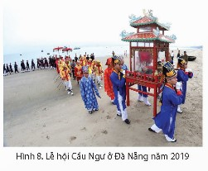  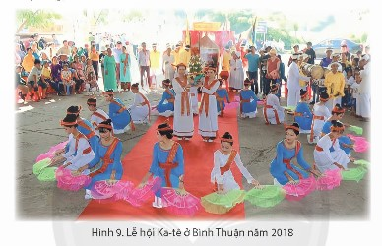  - GV yêu cầu HS chọn và mô tả một lễ hội tiêu biểu của vùng Duyên hải miền Trung.  - GV hướng dẫn HS mô tả các lễ hội theo các nội dung: Tên lễ hội, thời gian tổ chức, hoạt động chính.  - GV nhận xét và trao đổi với HS.  Lễ hội vùng Duyên hải miền Trung mang sắc màu độc đáo với các hoạt động truyền thống thú vị được lưu giữ trong suốt nhiều năm. Đối với người dân miền Trung, lễ hội là một phần của cuộc sống, trải dài quanh năm và là dịp quan trọng để giữ gìn và phát huy giá trị các di sản văn hoá. Duyên hải miền Trung - vùng đất không chỉ nổi tiếng bởi các di sản văn hóa, di tích lịch sử lâu đời mà còn đặc trưng bởi nét ẩm thực độc đáo và các lễ hội đầy màu sắc và mang đậm nét văn hoá của người dân nơi đây.  - GV cung cấp thêm tư liệu lịch sử về vua Lê Thái Tổ:  Vua Lê Thái Tổ (tức Lê Lợi) đã lãnh đạo nhân dân ta tiến hành khởi nghĩa Lam Sơn thắng lợi và xây dựng đất nước ta hùng mạnh. Đại Việt sử ký toàn thư viết: "Vua hăng hái dấy nghĩa binh đánh dẹp giặc Minh. Sau 10 năm thi thiên hạ đại định. Đến khi lên ngôi đã ấn định luật lệnh, chế tác lễ nhạc, mở khoa thi, đặt cấm vệ, xây dựng quan chức, thành lập phủ huyện, thu nhập sách vở, mở mang trường học...  (Đại Việt sử ký toàn thư, tập 2, NXB Khoa học Xã hội, Hà Nội, 1998, trang 239)  3. Hoạt động luyện tập  a. Mục tiêu: Kể được tên các di sản thế giới ở vùng Duyên hải miền Trung. Xác định được các di sản thế giới ở vùng Duyên hải miền Trung trên bản đồ.  b. Cách tiến hành  - GV yêu cầu HS liệt kê tên những di sản văn hoá thế giới và những tỉnh, thành phố của vùng Duyên hải miền Trung có những di sản đó theo bảng sau:  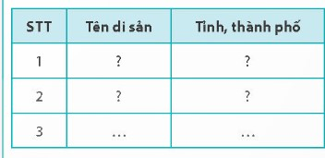  4. Hoạt động vận dụng  a. Mục tiêu: Củng cố và khắc sâu kiến thức bài đã học.  b. Cách tiến hành  GV có thể cung cấp thêm thông tin về một nét văn hoá đặc trưng của người dân vùng Duyên hải miền Trung: một món ăn, một lễ hội... để viết một bức thư cho một người bạn. Sau đó trình bày cho cả lớp cùng nghe và nhận xét.  - GV nhận xét và Tổng kết bài. | - HS xem video và kể tên các lễ hội.  - HS trả lời.  - HS lắng nghe và ghi tựa bài vào vở.  - HS quan sát tranh và đọc thông tin SGK.  - Thảo luận nhóm đôi, chia sẻ kết quả cùng bạn.  - Làm việc nhóm lớn và chia sẻ kết quả trước lớp.  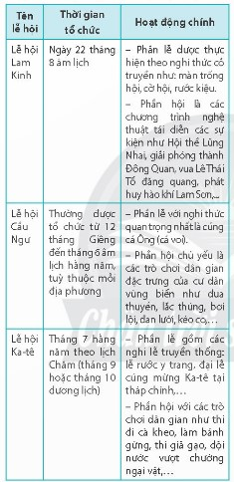  - HS lắng nghe.  - Cá nhân đọc thông tin.  - Thảo luận nhóm lớn tìm đáp án và chia sẻ trước lớp.  - Đại diện nhóm trình bày.  - HS xem video và lấy thông tin từ video.  - Thực hiện viết thư.  - Chia sẻ trước lớp  - HS lắng nghe.
IV. ĐIỀU CHỈNH SAU BÀI DẠY:
.................................................................................................................................
.................................................................................................................................
.................................................................................................................................

